Partea 1. Registrul paralel
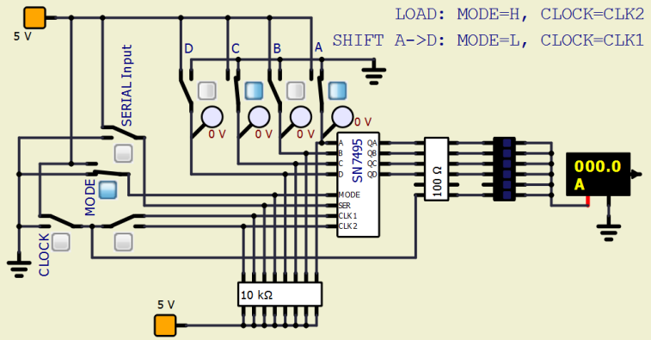

- Se aduce intrarea MODE in stare H.
- Se comuta semnalul de CLOCK pe intrarea CLK2
- Se aduce semnalul de CLOCK in stare H
- Se porneste simularea
- Se programeaza intrarile in starea dorita: ABCD=XXXX
- Se aduce semnalul de CLOCK in stare L.
- Se observa starea semnalelor la iesire si se completeaza tabelul 1
- Se aduce semnalul de CLOCK in stare H, dupa care se trece din nou la punctul 5.
Se repeta bucla 5-8 decate ori este necesar.
Intrebare. Comutarea semnalului de CLOCK pe CLK1 afecteaza starea bistabililor?
Tabel 1
MODE | CLOCK | CLOCK | A | B | C | D | QA | QB | QC | QD
H | CLK2 | H | L | H | L | H
H | CLK2 | L | L | H | L | H
H | CLK2 | H | H | L | L | H
H | CLK2 | L | L | L | H | H
H | CLK1 | H | L | L | H | H
H | CLK1 | L | L | L | H | H
Se opreste simularea!

Partea 2. Registrul de deplasare spre dreapta

- Se aduce intrarea MODE in stare L.
- Se comuta semnalul de CLOCK pe intrarea CLK1
- Se aduce semnalul de CLOCK in stare H
- Se porneste simularea
- Se programeaza intrarea SER in starea dorita: SER=X
- Se aduce semnalul de CLOCK in stare L.
- Se observa starea semnalelor la iesire si se completeaza tabelul 2
- Se aduce semnalul de CLOCK in stare H, dupa care se trece din nou la punctul 5.

Tabel 2
MODE | CLOCK | CLOCK | SER | QA | QB | QC | QD
L | CLK1 | H | L
L | CLK1 | L | L
L | CLK1 | H | H
L | CLK1 | L | H
L | CLK1 | H | L
L | CLK1 | L | L
Se opreste simularea!

Partea 3. Registrul de deplasare spre stânga
Schema 2: Functia SHIFT LEFT (D->A)
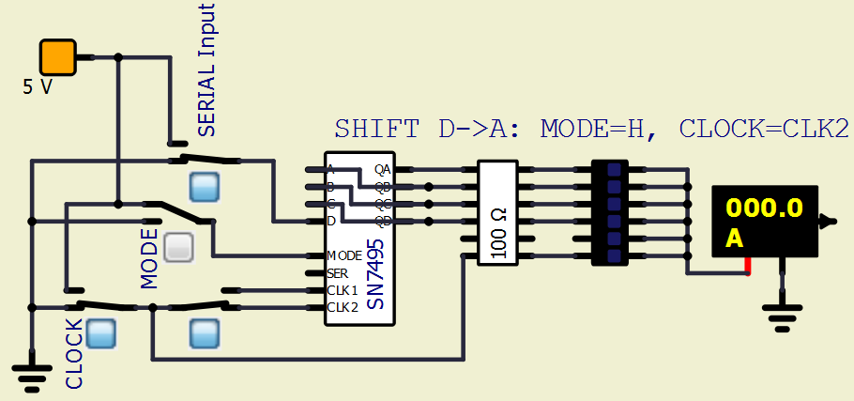

- Se aduce intrarea MODE in stare H.
- Se comuta semnalul de CLOCK pe intrarea CLK2
- Se aduce semnalul de CLOCK in stare H
- Se porneste simularea
- Se programeaza intrarea D in starea dorita: D=X
- Se aduce semnalul de CLOCK in stare L.
- Se observa starea semnalelor la iesire si se completeaza tabelul 3
- Se aduce semnalul de CLOCK in stare H, dupa care se trece din nou la punctul 5.

Tabel 3
MODE | CLOCK | CLOCK | D | QA | QB | QC | QD
H | CLK2 | H | L
H | CLK2 | L | L
H | CLK2 | H | H
H | CLK2 | L | H
H | CLK2 | H | L
H | CLK2 | L | L
Se opreste simularea!

